МОСКОВСКИЙ ЭНЕРГЕТИЧЕСКИЙ ИНСТИТУТ (ТЕХНИЧЕСКИЙ УНИВЕРСИТЕТ)

КАФЕДРА ВЫЧИСЛИТЕЛЬНЫХ МАШИН СИСТЕМ И СЕТЕЙ

Лабораторная работа №1

по курсу «Методы и средства передачи информации»

Тема: «Количество информации. Энтропия»

Москва 2019

Теоретическая часть:

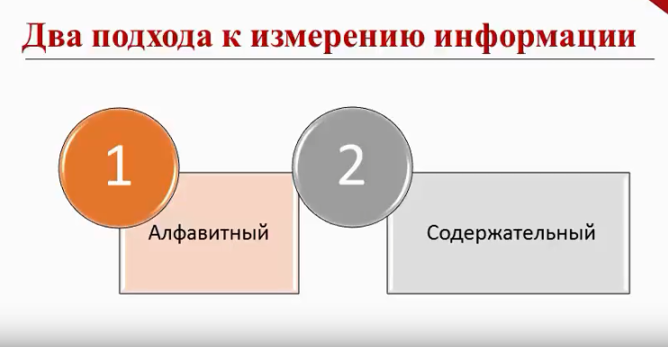

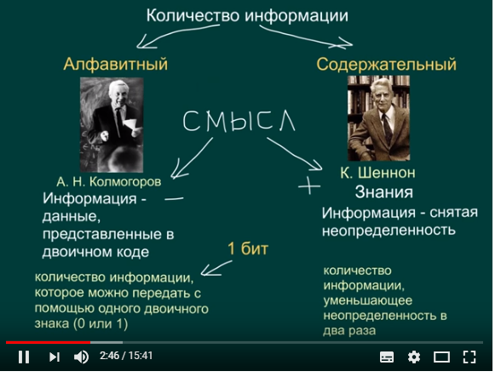

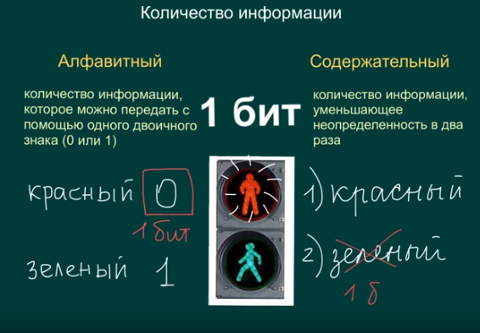

Учение о том что горит красный сигнал пешеходного светофора изображённого На рисунке с точки зрения алфавитного подхода Всё зависит от того как закодирован этот сигнал в Техническом устройстве Согласно колмогорову информативность последовательностей символов определяется минимально необходимым количеством символов для кодирования на светофоре два различных сигналов красный и зелёный достаточно одного бита чтобы закодировать эти сигналы например красный сигнал за кодируем как ноль отделенный как единицу в таком случае сообщение о том что горит красный сигнал светофора равно одному биту с точки зрения содержательного подхода необходимо понять какую неопределенность имеет человек подходящий к светофору напомним что неопределенность это количество возможных исходов события в нашем случае исходов 2 1 загорелся красный свет 2 загорелся зелёный свет когда человек Подошёл к светофору и увидел что загорелся красный свет произошло одно из этих событий Следовательно неопределенность уменьшилась в 2раза пешеход получил 1 бит информации данный пример показывает что оппозитный и содержательный подход не противоречат друг другу А что если на светофоре

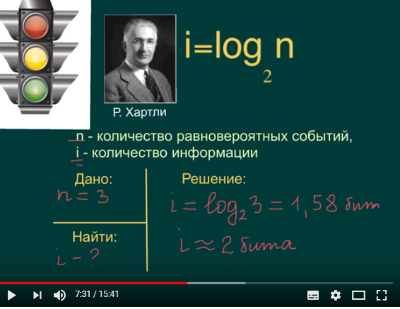

И содержательный подход не противоречат друг другу А что если на светофоре не два сигнала A3 Сколько информации несет сообщение о том что горит красный сигнал такого светофора американский ученый электронщик Ральф хартли предложил формулу для расчёта количества информации полученной при наступлении одного из N равновероятных событий в нашей задачи возможно 3 Исхода красный желтый или Зеленый сигнал Следовательно N равно трем найдем Чему равно ой проведем расчет по формуле хартли подставим N формулу получаем ае равно логарифм 3 по основанию 2 получим 1,58 Bit мы получили ответ не являющиеся целым числом с точки зрения содержательного подхода Он верен но в технических устройствах бит является наименьшей неделимой величиной и для кодирования такого сообщения в алфавитном подходе необходимо округлить данные ответ с избытком то есть результатом будет 2 бита действительно 2 бита достаточно чтобы закодировать три различных сигналов например 00 красный 01 желтый

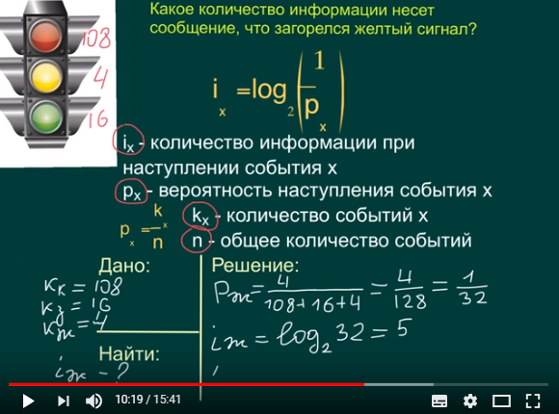

Горит красный и зелёный или жёлтый сигнал нельзя считать равновероятными очевидно что Жёлтый сигнал по времени горит всегда меньше чем красный и зелёный подходя к светофору вероятность увидеть Жёлтый сигнал самая маленькая а значит и количество информации полученной При таком исходе будет больше чем при остальных исходах Как рассчитать количество информации в сообщении о том что загорелся желтый цвет Для этого существует формула которая учитывает вероятность наступления события X в этой формуле Excel количество информации при наступлении события XX в вероятность наступления события XX количество событий X а.н. - это о Чья количество событий предположим что красный сигнал горит в течение 108 секунд То есть к красного равно 108 зеленый сигнал горит 16 секунд То есть к зелёного равно 16 А пусть Жёлтый сигнал горит в течение 4 секунд То есть желтого равно 4 найдём и желтого для этого сначала нужно рассчитать вероятность наступления Она происходит в 4:00 и 128 случаях Следовательно вероятность желтого сигнала светофора 428 или 1/32 подставляем в формулу и получаем логарифм 32 по основанию 2 ответ пять то есть пешеход увидел желтый сигнал светофора получит 5 бит информации

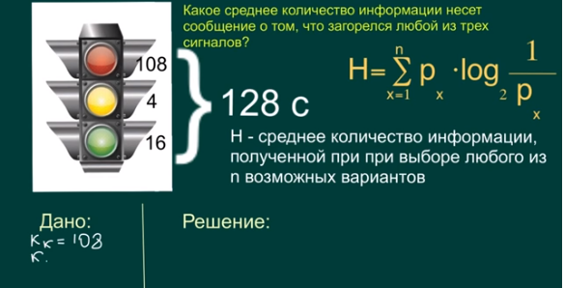

Задание №1.

Составить программу для определения какое количество информации несет сообщение о том, что горит красный и желтый сигнал светофора, среднее количество информации о том, что загорелся любой из трех сигналов.

Задание №2.

Для кодирования строки равномерным двоичным кодом, например, для слова «машина», алфавит: м,а,ш,н,и – 5 букв, достаточно 3 бита.

Кодовый словарь:

М 001

А 010

Ш 011

И 100

Н 101

Слово «машина» кодируется сообщением 001010011100101010.

Составить программу, которая кодирует строку любой длины, составляет кодовый словарь и выводит закодированное сообщение.